Бекітемін:
Оқу ісі жөніндегі орынбасары: ____________________

Бөлім: | Термодинамика негіздері
Педагогтың аты-жөні:
Күні: | «_» ________ 20_ ж.
Сынып: 8 | Қатысушылар саны: | Қатыспағандар саны:
Сабақтың тақырыбы: | Жылу қозғалтқыштарының пайдалы әрекет коэффициенті
Оқу бағдарламасына сәйкес оқыту мақсаттары: | 8.3.2.19 – жылу қозғалтқышының пайдалы әрекет коэффициентін анықтау;  8.3.2.21 – жылу қозғалтқыштарын жетілдіру жолдарын ұсыну
Сабақтың мақсаты (SMART): | - ПӘК формулаларын құрама есептерде қолданады  - отынның жану жылуы мен атқарылған жұмысты байланыстырады  - көліктің отын шығынын есептейді  - жылу қозғалтқышын жетілдіру жолдарын есеппен негіздейді
Құндылықтарға баулу: | «Адал азамат» бағдарламасы бойынша: Әділдік және жауапкершілік.  «Тура биде туған жоқ» (халық мақалы).  Құндылық топтық жұмыстағы жауапкершілік пен өзара құрмет арқылы жүзеге асады.
Сабақтың барысы:
Сабақтың кезеңі / уақыты | Педагогтың әрекеті | Оқушының әрекеті | Бағалау (дескрипторлар) | Ресурстар
Сабақтың басы  6 минут  Ұйымдастыру, қызығушылықты ояту, мақсат қою | Ұйымдастыру кезеңі. Сәлемдесу, түгендеу, бағалау парағын тарату.  Білімді өзектендіру: «Қатесін тап». Тақтада «Жылу қозғалтқыштарының пайдалы әрекет коэффициенті» тақырыбына қатысты әдейі қатесі бар 3 тұжырым/формула жазылған. Оқушылар қатені тауып, түзетеді.  Құндылыққа баулу: «Тура биде туған жоқ» (халық мақалы).  Проблемалық жағдаят: Автокөлік 100 км жолға 8 л бензин жұмсайды. Қозғалтқыштың ПӘК-ін бағалай аламыз ба?  Оқушылардың болжамдары тыңдалып, сабақтың тақырыбы мен мақсаты бірге анықталады. | Қатені тауып, дұрыс нұсқасын дәлелдейді.  Болжам айтып, тақырып пен мақсатты анықтауға қатысады. | Қалыптастырушы бағалау: ауызша кері байланыс, «Бас бармақ» әдісі. | Презентация  Бағалау парағы
Сабақтың ортасы  12 минут  Жаңа білімді меңгеру | Жаңа білімді меңгеру: «Төңкерілген сынып». Оқушылар үйде қысқа бейнеролик көрген. Сабақта мұғалім сұрақтар арқылы түсінікті тексеріп, күрделі сәттерді түсіндіреді.  - Q₁ = q·m (отынның жануы).  - A = N·t = F·s.  - η = A/(q·m) · 100%.  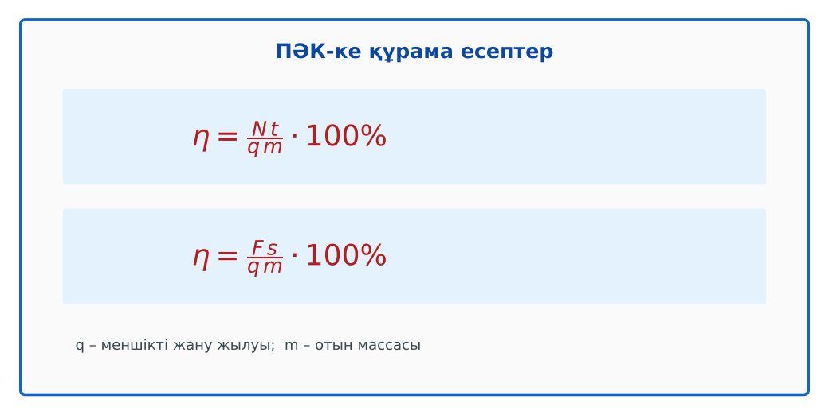  Сурет. Жылу қозғалтқышының ПӘК-іне есептер | Бейнеролик бойынша сұрақтарға жауап береді, түсініксіз тұстарды сұрайды. | Дескриптор:  - ПӘК формулаларын құрама есептерде қолданады;  - топта/жұпта белсенді жұмыс істейді.  2 балл | Физика 8-сынып оқулығы  Презентация
Сабақтың ортасы  7 минут  Бекіту, жаттығу | «Ойлан – жұптас – бөліс». Оқушылар тапсырманы алдымен жеке орындап, жұппен салыстырып, кейін ортақ жауапты сыныпқа ұсынады.  Үлгі: N = 20 кВт, t = 1 сағ, m = 6 кг бензин: A = 72 МДж, Q = 276 МДж, η ≈ 26%. | Тапсырманы орындап, шешімін талқылайды. | Дескриптор:  - тапсырманың шешімін қадамдап, дұрыс рәсімдейді.  1 балл | Жұмыс дәптері  Тапсырма карточкасы
Сергіту сәті  2 минут | «Векторлар». Мұғалім бағыт айтады (жоғары, оңға, солға, төмен), оқушылар қолымен вектор бағытын көрсетеді. | Қимыл арқылы орындайды. | – | –
Сабақтың ортасы  11 минут  Деңгейлік тапсырмалар (жеке жұмыс) | Саралау «Таңдау» арқылы: оқушылар деңгейін өздері таңдайды; А деңгейін орындаған оқушы В деңгейіне өтеді.  А деңгейі (білу, түсіну) – жасыл карта.  Қозғалтқыш 2 кг бензин жағып, 23 МДж жұмыс атқарды. ПӘК?  В деңгейі (қолдану) – сары карта.  Қуаты 50 кВт, ПӘК-і 30% қозғалтқыш 1 сағатта неше кг дизель (q = 42 МДж/кг) жағады?  С деңгейі (талдау, жинақтау) – қызыл карта.  Көлік 100 км-ге 8 л бензин (ρ = 710 кг/м³) жұмсайды, орташа тарту күші 600 Н. ПӘК-ін бағала.  ЕББҚ оқушыларына: белсенді рөл беру (уақыт сақшысы, материал таратушы); жұп-тьютор (күшті оқушымен бірге жұмыс). | Деңгейін таңдап, тапсырманы жеке орындайды.  Жауап кілтімен өзін-өзі тексереді. | Дескриптор:  А: отынның жану жылуы мен атқарылған жұмысты байланыстырады – 2 балл  В: көліктің отын шығынын есептейді – 3 балл  С: жылу қозғалтқышын жетілдіру жолдарын есеппен негіздейді – 4 балл | Деңгейлік карточкалар (А – жасыл, В – сары, С – қызыл)  Жауап кілті
Сабақтың соңы  7 минут  Бекіту, рефлексия, үй тапсырмасы | Бекіту: Plickers онлайн-викторинасы (мұғалім алдын ала дайындайды). Сұрақ үлгілері:  - Q₁ = ? (qm)  - A = Nt: 10 кВт, 100 с (1 МДж)  - η = 0,25 → ? % (25%)  Plickers: https://www.plickers.com/  Құрылғы жетіспесе – қағаз нұсқасы.  Рефлексия: «Баспалдақ» – оқушы стикерін баспалдақтың өзі жеткен сатысына («білемін», «түсінемін», «қолдана аламын», «түсіндіре аламын») жапсырады.  Үй тапсырмасы (сараланған):  - А: 4 есеп.  - В: Отбасы көлігінің ПӘК-ін бағалау.  - С: Электромобиль мен ІЖҚ көлігін ПӘК бойынша салыстыру. | Викторинаға жауап береді.  Бағалау парағындағы балын қосып, өзін-өзі бағалайды.  Рефлексия жасайды, үй тапсырмасының деңгейін таңдайды. | Дескриптор:  - викторина сұрақтарының кемінде 80%-ына дұрыс жауап береді – 3 балл  Шкала (10 балл): 9–10 «Өте жақсы», 7–8 «Жақсы», 5–6 «Қанағаттанарлық», 0–4 «Қолдау қажет» | Plickers (QR-код)  Рефлексия материалдары  Kundelik.kz – үй тапсырмасы
Саралау, ЕББҚ қолдау, бағалау және қауіпсіздік
Саралау | ЕББҚ оқушыларына қолдау | Бағалау | Денсаулық және қауіпсіздік
Тапсырма арқылы: А, В, С деңгейлік карталар.  Таңдау арқылы: оқушы деңгейін өзі таңдайды.  Қолдау арқылы: «Төңкерілген сынып», жұп-тьютор.  Қабілетті оқушыларға: С деңгейі, PhET/қосымша зерттеу. | Оқу қиындығы: белсенді рөл беру (уақыт сақшысы, материал таратушы).  Көру/есту қабілеті: ірі шрифтті (16–18) карточкалар, формулалар жадынамасы.  Зейін тапшылығы: белсенді рөл беру (уақыт сақшысы, материал таратушы). | Бағалау парағы (10 балл), дескрипторлар, өзін-өзі және өзара бағалау, онлайн-викторина, рефлексия. | Сергіту сәті, көзге арналған үзіліс, интерактивті тақтамен жұмыс уақытын шектеу, сыныпты желдету.
Деңгейлік тапсырмалардың жауап кілті
Деңгей | Дұрыс жауап
А | η = 23/92 = 25%.
В | Q = 180/0,3 = 600 МДж; m ≈ 14,3 кг.
С | m = 5,68 кг, Q ≈ 261 МДж, A = 60 МДж, η ≈ 23%.
Сандық ресурстар (QR-кодтар)
Plickers – викторина  https://www.plickers.com/   | Bilimland – видеосабақ  https://bilimland.kz/   | OPIQ – цифрлық оқулық  https://www.opiq.kz/  

